数字图像处理实验报告

实验二：水面漂浮物垃圾检测
【任务名称：图像预处理】

小组成员及分工：
全组仅一人乔利锋，学号3230602020

目录
一、实验目的 3
二、实验环境与操作 3
三、实验内容 3
1.图像质量增强 3
(一)高斯滤波 3
(二) 色彩增强（在HSV空间调整） 4
(三) 对比度增强（CLAHE，在亮度通道上操作,分块进行直方图均衡化） 6
(四) 锐化 7
2.2.图像数量增强 8
(五)旋转、翻折、中心裁剪 (图像数量增强) 8
2.3. 模型输入统一处理 11
(六) 统一尺寸与归一化 11
四、实验心得 15
附录： 15

实验二 ：水面漂浮物垃圾检测的图像预处理

一、实验目的
1.掌握传统数字图像预先处理中图像去噪、色彩增强、对比度增强、图像锐化、旋转、翻折、中心裁剪、尺寸统一、归一化等核心预处理方法的原理与实现。
2.基于 OpenCV 实现水面漂浮物垃圾图像的批量预处理，提升图像质量，增加图像数量，为后续目标检测奠定基础。
3.对比预处理前后图像效果，理解不同预处理操作对图像特征的影响。
学会使用传统机器学习 / 图像处理方法完成工程化图像预处理流程。

二、实验环境与操作
开发工具：Python 3.12、PyCharm
核心库：OpenCV-Python、NumPy、Pathlib、OS
数据集：水面漂浮物垃圾图像数据集

具体操作：
基于传统图像处理方法的水面漂浮物垃圾图像预处理，具体内容包括：图像质量增强、图像数量增强、模型输入统一处理。

三、实验内容

1.图像质量增强

(一)高斯滤波
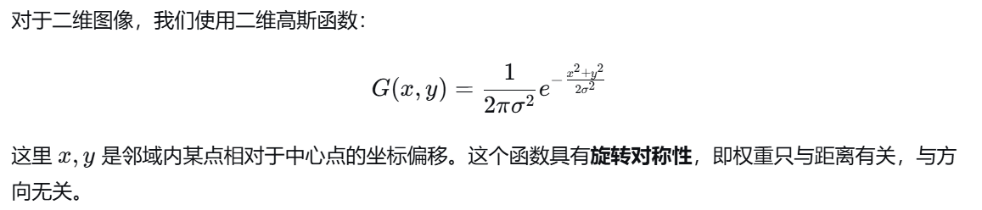
通过二维高斯函数，求得每个位置的权重，这些权重符合正态分布，他们的和为1
代码：
# 传入参数解析：
# img传入的图像
# (denoise_ksize, denoise_ksize)表示卷积核大小
# 0表示sigmaX,sigmaY没有传入默认等于sigmaX
# sigmaX传入0表示标准差自适应
# 边界处理方式没有传入，默认镜像处理
img = cv2.GaussianBlur(img, (denoise_ksize, denoise_ksize), 0)
补充：sigma自适应公式(DeepSeek回答)
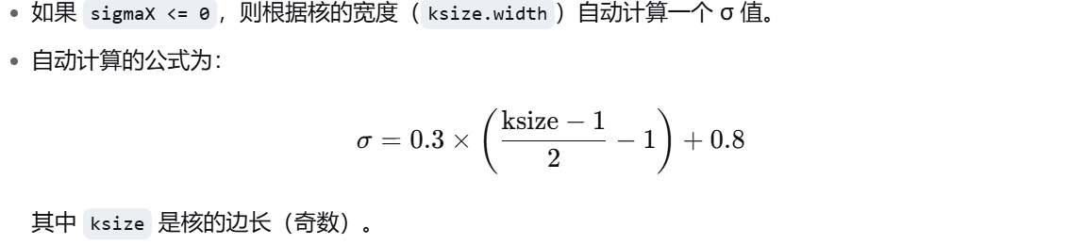

(二) 色彩增强（在HSV空间调整）
RGB空间转化到HSV空间
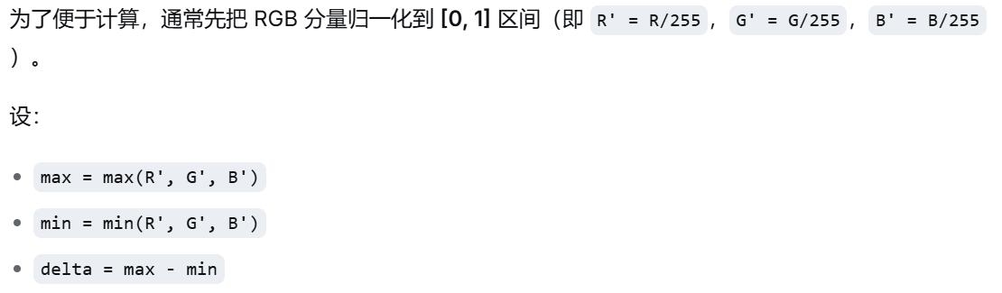

计算 H（色调）
H 的范围是 [0, 360) 度，但 OpenCV 中习惯用 [0, 179] 的整数表示（因为要把 360° 映射到 0~255 范围，但又保留一点精度，实际用 0~179，这样步长是 2°）。
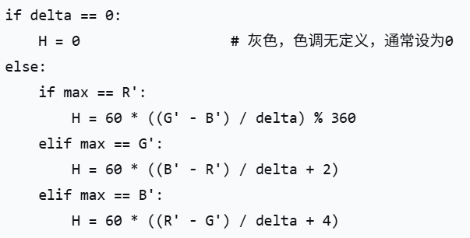
当 H < 0 时，加上 360。

计算 S（饱和度）
S 的范围是 [0, 1]：
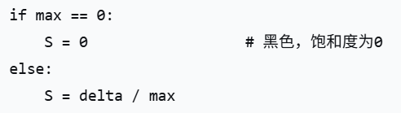

计算 V（明度）
V 就是最大值本身，范围 [0, 1]：
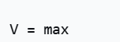

opencv中的实现细节
OpenCV 在 cvtColor 中使用的转换公式与上述一致，但做了以下适配：
- H 范围 0~179（因为 360° 对应 180 个整数值，除以 2 后存储）。
- S 和 V 范围 0~255。
所以如果你在 Python 中手动转换，应该按公式算完后，再：
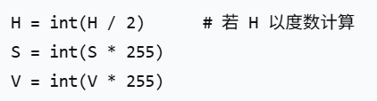

代码实现
# 2. 色彩增强（在HSV空间调整）
if enable_color_enhance:
hsv = cv2.cvtColor(img, cv2.COLOR_BGR2HSV)
# 提高饱和度（S）和亮度（V），让颜色更鲜明
h, s, v = cv2.split(hsv)
s = cv2.add(s, 30) # 增加饱和度
v = cv2.add(v, 20) # 增加亮度
hsv_enhanced = cv2.merge([h, s, v])
img = cv2.cvtColor(hsv_enhanced, cv2.COLOR_HSV2BGR)
注意HSV->RGB就上上面过程的逆过程

(三) 对比度增强（CLAHE，在亮度通道上操作,分块进行直方图均衡化）
HE是直方图均衡化，我们直观理解，什么样的图最模糊，当然是图像每个位置上的值都相差不大的时候，图像最模糊。因此我们需要统计各个取值的个数画成直方图，然后用课上的方式对他进行均衡化，此处我的代码是对亮度进行均衡化
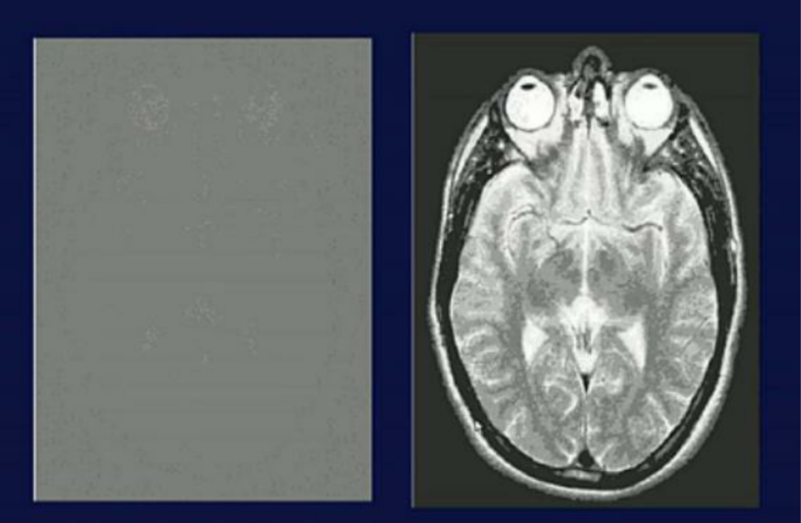
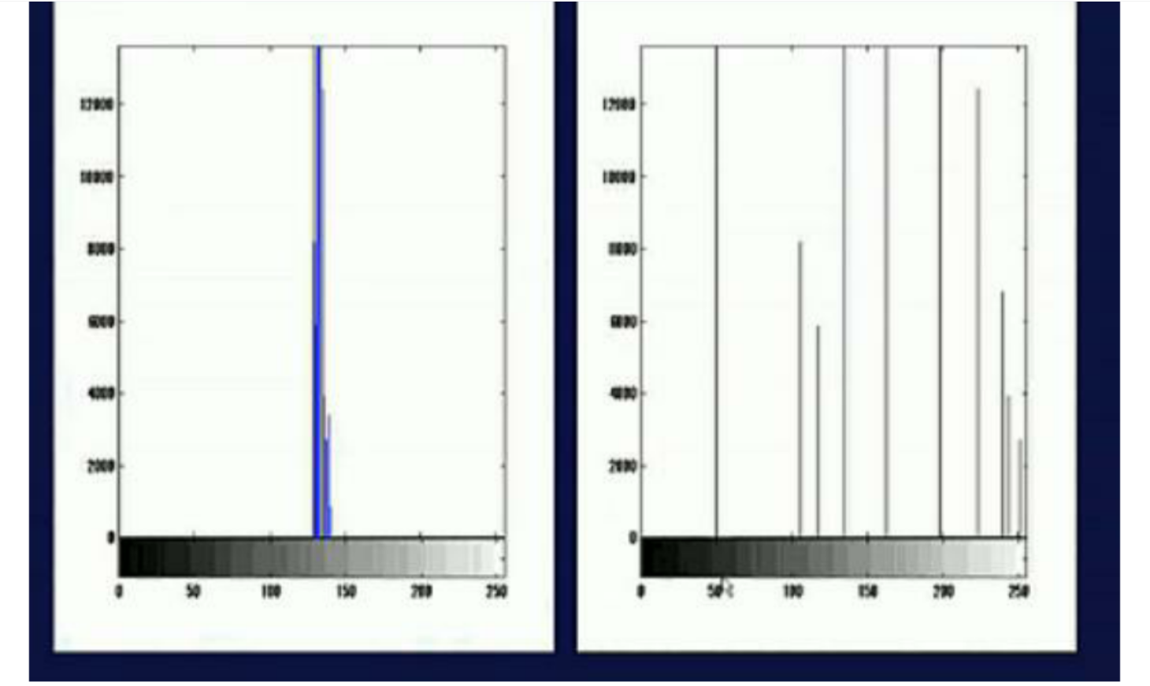

(四) 锐化
使用一个3*3的卷积核对整个图像进行扫描，然后将中心图像像素乘以9减去周围图像像素点大小，就获得了锐化的效果

cv2.filter2D(src,ddepth,kernel)函数的使用
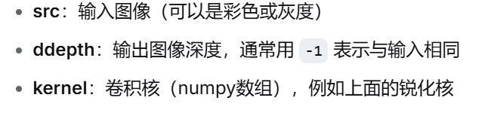
if enable_sharpen:
kernel = np.array([[-1, -1, -1],
[-1, 9, -1],
[-1, -1, -1]]) / 1.0 # 简单锐化核
img = cv2.filter2D(img, -1, kernel)

图像质量增强结果：
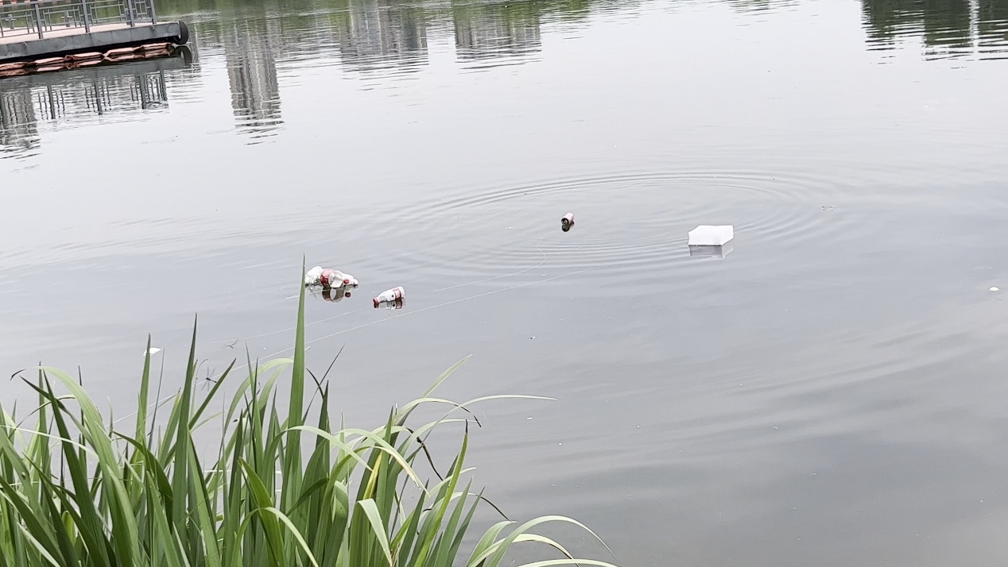
图1 原图
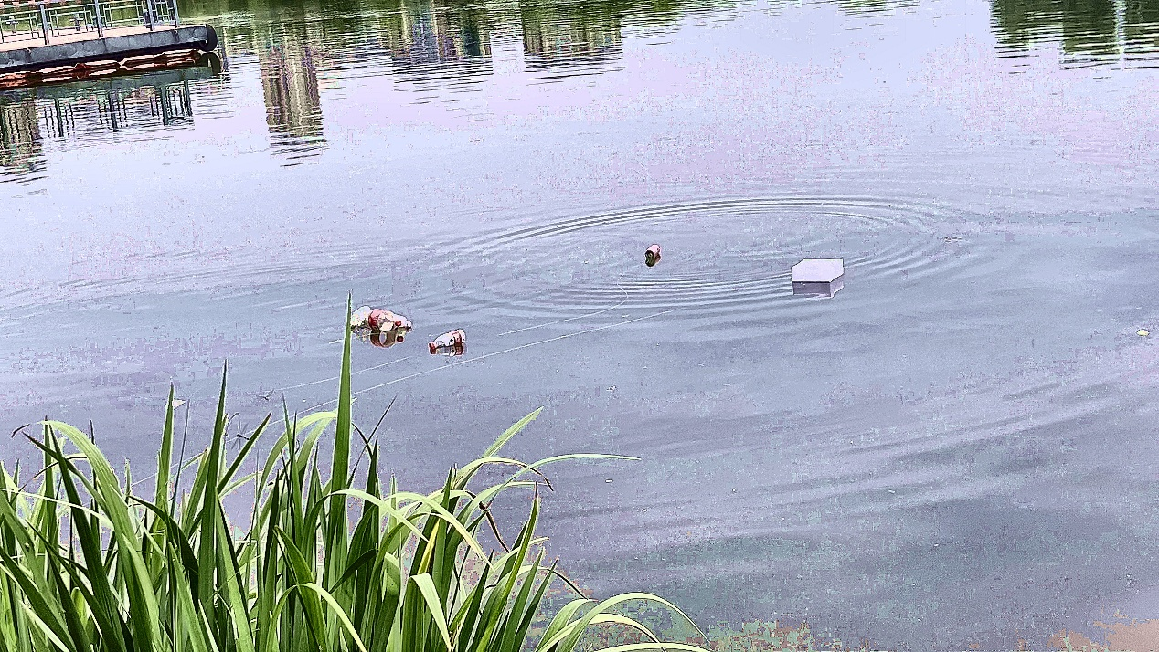
图2 图像质量增强图

2.2.图像数量增强

(五)旋转、翻折、中心裁剪 (图像数量增强)
图像增强除了质量上的增强，还需要有数量上的增强，为了让模型能够多角度灵活识别水面垃圾。我们需要在原图的基础上声称他们的旋转、翻折、中心裁剪的副本。图像质量增强处理后的图片能够减少模型欠拟合的概率，让模型更够更好学习到图片的特征；而图像数量增强后的图片能够减少模型过拟合的概率，让模型能够多角度学习到图片的特征。
比如说某个鹦鹉品种识别的项目，鸟嘴统一朝向左，最后模型训练好之后，很有可能出现出现过拟合的情况，看到朝右的鸟嘴就容易出错

代码：
import cv2
import numpy as np
import random
import os
# ------------------- 增强函数 -------------------
def rotate_180(image):
"""旋转180度"""
return cv2.rotate(image, cv2.ROTATE_180)
def flip_horizontal(image):
"""水平翻折（镜像）"""
return cv2.flip(image, 1)
def random_crop_shift(image, crop_scale_range=(0.7, 0.9), shift_range=(-10, 10)):
"""
随机裁剪一个小区域，缩放到原尺寸，再进行随机平移（偏移几个像素），
平移产生的空白用边缘像素复制填充，避免黑色边框。
参数：
image: 输入图像
crop_scale_range: 裁剪区域相对于原图的比例范围 (min_scale, max_scale)
shift_range: 平移偏移量范围 (min_px, max_px) 像素
返回：
增强后的图像（与原图尺寸相同）
"""
h, w = image.shape[:2]
# 1. 随机裁剪一个较小区域（保证完全在图像内）
crop_h = int(h * random.uniform(*crop_scale_range))
crop_w = int(w * random.uniform(*crop_scale_range))
y1 = random.randint(0, h - crop_h)
x1 = random.randint(0, w - crop_w)
cropped = image[y1:y1 + crop_h, x1:x1 + crop_w]
# 2. 将裁剪区域缩放到原图尺寸（内容放大，填满画面）
scaled = cv2.resize(cropped, (w, h), interpolation=cv2.INTER_LINEAR)
# 3. 随机平移（偏移几个像素），空白区域用边缘像素复制填充
dx = random.randint(*shift_range) # 水平偏移
dy = random.randint(*shift_range) # 垂直偏移
# 构建平移矩阵
M = np.float32([[1, 0, dx], [0, 1, dy]])
# 使用 cv2.warpAffine 进行平移，边界模式为复制边缘
shifted = cv2.warpAffine(scaled, M, (w, h), borderMode=cv2.BORDER_REPLICATE)
return shifted
# ------------------- 主处理函数 -------------------
def augment_and_save(image_path, output_dir, prefix=''):
"""
对一张图像生成三种增强图并保存。
"""
# 读取图像
img = cv2.imread(image_path)
if img is None:
print(f"无法读取图像: {image_path}")
return
# 获取原文件名（不含扩展名）
base_name = os.path.splitext(os.path.basename(image_path))[0]
if prefix:
base_name = f"{prefix}_{base_name}"
# 创建输出目录
os.makedirs(output_dir, exist_ok=True)
# 1. 旋转180度
rotated_img = rotate_180(img)
cv2.imwrite(os.path.join(output_dir, f"{base_name}_rotated.jpg"), rotated_img)
# 2. 水平翻折
flipped_img = flip_horizontal(img)
cv2.imwrite(os.path.join(output_dir, f"{base_name}_flipped.jpg"), flipped_img)
# 3. 随机裁剪+平移（裁剪得小一些，只有少量偏移，无黑色边框）
cropped_shifted_img = random_crop_shift(img)
cv2.imwrite(os.path.join(output_dir, f"{base_name}_crop_shift.jpg"), cropped_shifted_img)
print(f"已生成 {base_name} 的3张增强图，保存在 {output_dir}")
# ------------------- 使用示例 -------------------
if __name__ == '__main__':
# 设置输入图像路径和输出文件夹
input_image = './after_enhance/0065.jpg' # 替换为你的图片路径
output_folder = './after_amount_enhance'
# 执行增强并保存
augment_and_save(input_image, output_folder)
# 如需批量处理，可取消注释以下循环：
# input_folder = 'path/to/images'
# for filename in os.listdir(input_folder):
# if filename.lower().endswith(('.jpg', '.jpeg', '.png')):
# img_path = os.path.join(input_folder, filename)
# augment_and_save(img_path, output_folder)

2.3. 模型输入统一处理

(六) 统一尺寸与归一化
使用resize进行空间重采样，之后把图像从0-255到0-1（本质上就是除以255），随后进行归一化处理(减去均值除以标准差)
import cv2
import numpy as np
from PIL import Image
import os
def get_mean_std(folder_path):
# 初始化累积变量
channel_pixel_count = 0 # 每个通道的像素总数（H×W的和）
sum_pixel_values = np.zeros(3) # 三个通道的像素值总和
sum_squared_pixel_values = np.zeros(3) # 三个通道的平方和
# 遍历文件夹中的图片文件
for root, dirs, files in os.walk(folder_path):
for filename in files:
if filename.endswith(('.jpg', '.jpeg', '.png', '.bmp')):
image_path = os.path.join(root, filename)
try:
image = Image.open(image_path)
# 转换为RGB格式，确保3通道
if image.mode != 'RGB':
image = image.convert('RGB')
image_array = np.array(image) # 形状: (H, W, 3)
# 归一化到0-1
normalized_image_array = image_array / 255.0
# 获取图像尺寸
h, w, c = normalized_image_array.shape
# 累加每个通道的像素数（H×W）
channel_pixel_count += h * w
# 累加每个通道的像素值总和
# 按通道求和：axis=(0,1) 对H和W维度求和，保留通道维度
sum_pixel_values += np.sum(normalized_image_array, axis=(0, 1))
# 累加每个通道的像素值平方和（用于计算方差）
sum_squared_pixel_values += np.sum(normalized_image_array ** 2, axis=(0, 1))
except Exception as e:
print(f"处理图片 {filename} 时出错: {e}")
continue
# 计算每个通道的均值
mean = sum_pixel_values / channel_pixel_count
# 计算每个通道的方差（使用公式：E[X²] - E[X]²）
variance = sum_squared_pixel_values / channel_pixel_count - mean ** 2
return mean, np.sqrt(variance)
def preprocess_image_numpy(image_path, mean, std, target_size=(224, 224)):
# 读取图像（BGR格式）
img = cv2.imread(image_path)
# 转换为 RGB（因为 ImageNet 均值和标准差是针对 RGB 的）
img = cv2.cvtColor(img, cv2.COLOR_BGR2RGB)
# Resize
img = cv2.resize(img, target_size, interpolation=cv2.INTER_LINEAR)
# 转换为浮点型并缩放到 [0, 1]
img = img.astype(np.float32) / 255.0
img = (img - mean) / std
# 转换为通道在前的格式（可选，取决于模型输入格式）
img = np.transpose(img, (2, 0, 1)) # 变成 (C, H, W)
return img
def batch_preprocess(folder_path, mean, std, target_size=(224, 224)):
imgs = []
# 支持常见图片格式
valid_ext = ('.jpg', '.jpeg', '.png', '.bmp', '.tif', '.tiff')
for filename in os.listdir(folder_path):
if filename.lower().endswith(valid_ext):
filepath = os.path.join(folder_path, filename)
try:
img = preprocess_image_numpy(filepath, mean, std, target_size)
imgs.append(img)
print(f"已处理: {filename}")
except Exception as e:
print(f"处理 {filename} 时出错: {e}")
return imgs
if __name__ == '__main__':
mean, std = get_mean_std('./after_amount_enhance')
imgs = batch_preprocess('./after_amount_enhance', mean, std, target_size=(224, 224))
print(f'共处理了{len(imgs)}张图片')

图像质量增强结果：
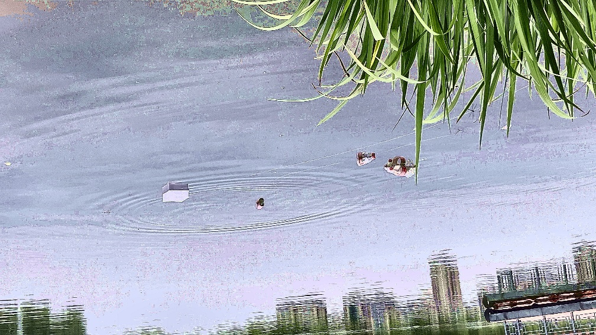
图3 旋转
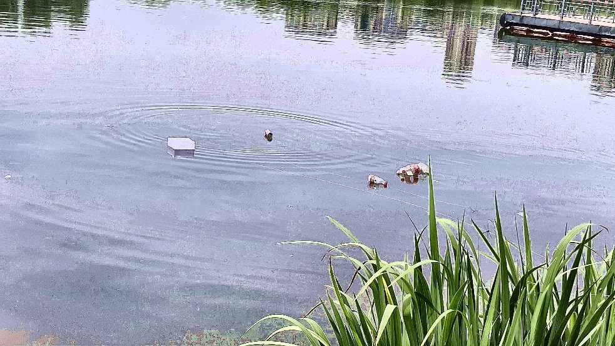
图4 翻折
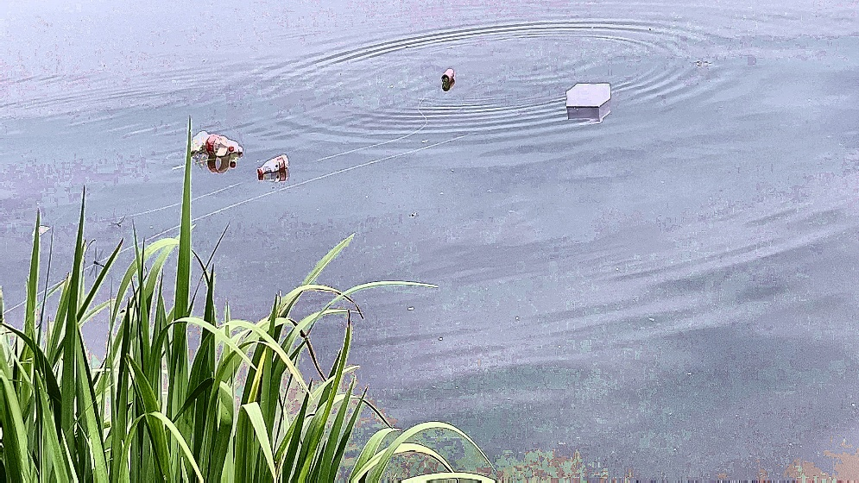
图5 中心裁剪

四、实验心得
本次实验让我系统掌握了传统图像处理预处理流程，图像质量增强、图像数量增强、模型输入统一处理，每一步都直接影响后续目标检测效果。我深刻体会到：
- 图像预处理是目标检测的关键前置步骤，优质预处理能大幅提升模型精度。
- 传统方法不依赖大数据与 GPU，轻量高效，适合工程化落地。
- 代码需注重鲁棒性，异常处理、参数校验必不可少。
- 批量处理能极大提升工作效率，适合数据集预处理场景。
通过本次实验，我能独立完成水面漂浮物图像预处理，为后续水面漂浮物检测打下坚实基础，也提升了工程实践与问题解决能力。

附录：
本次实验的结构与完整代码收录

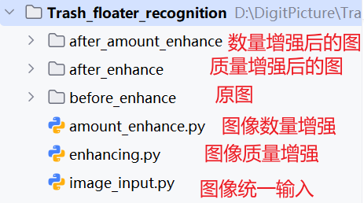
代码文件夹完整图

enhancing.py
import cv2
import numpy as np
import os
from pathlib import Path
def preprocess_image(img, enable_clahe=True, enable_sharpen=True,
enable_color_enhance=True, denoise_ksize=3):
"""
对单张图像进行预处理
Args:
img: BGR格式图像 (numpy array)
enable_clahe: 是否进行CLAHE增强
enable_sharpen: 是否锐化
enable_color_enhance: 是否进行HSV色彩增强
denoise_ksize: 高斯滤波核大小（奇数）
Returns:
处理后的图像 (BGR格式)
"""
# 1. 去噪（高斯滤波）
if denoise_ksize > 0:
# 传入参数解析：
# img传入的图像
# (denoise_ksize, denoise_ksize)表示卷积核大小
# 0表示sigmaX,sigmaY没有传入默认等于sigmaX
# sigmaX传入0表示标准差自适应
img = cv2.GaussianBlur(img, (denoise_ksize, denoise_ksize), 0)
# 2. 色彩增强（在HSV空间调整）
if enable_color_enhance:
hsv = cv2.cvtColor(img, cv2.COLOR_BGR2HSV)
# 提高饱和度（S）和亮度（V），让颜色更鲜明
h, s, v = cv2.split(hsv)
s = cv2.add(s, 30) # 增加饱和度
v = cv2.add(v, 20) # 增加亮度
hsv_enhanced = cv2.merge([h, s, v])
img = cv2.cvtColor(hsv_enhanced, cv2.COLOR_HSV2BGR)
# 3. 对比度增强（CLAHE，在亮度通道上操作,分块进行直方图均衡化）
if enable_clahe:
lab = cv2.cvtColor(img, cv2.COLOR_BGR2LAB)
l, a, b = cv2.split(lab)
clahe = cv2.createCLAHE(clipLimit=2.0, tileGridSize=(8, 8))
l_enhanced = clahe.apply(l)
lab_enhanced = cv2.merge([l_enhanced, a, b])
img = cv2.cvtColor(lab_enhanced, cv2.COLOR_LAB2BGR)
# 4. 锐化（非锐化掩模，USM）
if enable_sharpen:
kernel = np.array([[-1, -1, -1],
[-1, 9, -1],
[-1, -1, -1]]) / 1.0 # 简单锐化核
img = cv2.filter2D(img, -1, kernel)
return img
def batch_preprocess(input_dir, output_dir, **kwargs):
"""
批量处理文件夹内所有图像
Args:
input_dir: 原始图像文件夹路径
output_dir: 输出文件夹路径
**kwargs: 传递给 preprocess_image 的参数
"""
input_path = Path(input_dir)
output_path = Path(output_dir)
output_path.mkdir(parents=True, exist_ok=True)
# 支持的图像扩展名
img_exts = ('.jpg', '.jpeg', '.png', '.bmp', '.tif')
for img_file in input_path.iterdir():
if img_file.suffix.lower() not in img_exts:
continue
# 读取图像
img = cv2.imread(str(img_file))
if img is None:
print(f"无法读取: {img_file.name}")
continue
# 预处理
processed = preprocess_image(img, **kwargs)
# 保存到输出文件夹（保持原文件名）
out_path = output_path / img_file.name
cv2.imwrite(str(out_path), processed)
print(f"处理完成: {input_path}\\{img_file.name} -> {out_path}")
# ========== 使用示例 ==========
if __name__ == "__main__":
# 设置路径（请修改为实际路径）
input_folder = "./before_enhance" # 原始图像所在文件夹
output_folder = "./after_enhance" # 处理后图像保存文件夹
# 可调节参数
batch_preprocess(input_folder, output_folder,
enable_clahe=True,
enable_sharpen=True,
enable_color_enhance=True,
denoise_ksize=3) # 高斯滤波核大小，设为0则跳过

amount_enchance.py
import cv2
import numpy as np
import random
import os
# ------------------- 增强函数 -------------------
def rotate_180(image):
"""旋转180度"""
return cv2.rotate(image, cv2.ROTATE_180)
def flip_horizontal(image):
"""水平翻折（镜像）"""
return cv2.flip(image, 1)
def random_crop_shift(image, crop_scale_range=(0.7, 0.9), shift_range=(-10, 10)):
"""
随机裁剪一个小区域，缩放到原尺寸，再进行随机平移（偏移几个像素），
平移产生的空白用边缘像素复制填充，避免黑色边框。
参数：
image: 输入图像
crop_scale_range: 裁剪区域相对于原图的比例范围 (min_scale, max_scale)
shift_range: 平移偏移量范围 (min_px, max_px) 像素
返回：
增强后的图像（与原图尺寸相同）
"""
h, w = image.shape[:2]
# 1. 随机裁剪一个较小区域（保证完全在图像内）
crop_h = int(h * random.uniform(*crop_scale_range))
crop_w = int(w * random.uniform(*crop_scale_range))
y1 = random.randint(0, h - crop_h)
x1 = random.randint(0, w - crop_w)
cropped = image[y1:y1 + crop_h, x1:x1 + crop_w]
# 2. 将裁剪区域缩放到原图尺寸（内容放大，填满画面）
scaled = cv2.resize(cropped, (w, h), interpolation=cv2.INTER_LINEAR)
# 3. 随机平移（偏移几个像素），空白区域用边缘像素复制填充
dx = random.randint(*shift_range) # 水平偏移
dy = random.randint(*shift_range) # 垂直偏移
# 构建平移矩阵
M = np.float32([[1, 0, dx], [0, 1, dy]])
# 使用 cv2.warpAffine 进行平移，边界模式为复制边缘
shifted = cv2.warpAffine(scaled, M, (w, h), borderMode=cv2.BORDER_REPLICATE)
return shifted
# ------------------- 主处理函数 -------------------
def augment_and_save(image_path, output_dir, prefix=''):
"""
对一张图像生成三种增强图并保存。
"""
# 读取图像
img = cv2.imread(image_path)
if img is None:
print(f"无法读取图像: {image_path}")
return
# 获取原文件名（不含扩展名）
base_name = os.path.splitext(os.path.basename(image_path))[0]
if prefix:
base_name = f"{prefix}_{base_name}"
# 创建输出目录
os.makedirs(output_dir, exist_ok=True)
# 1. 旋转180度
rotated_img = rotate_180(img)
cv2.imwrite(os.path.join(output_dir, f"{base_name}_rotated.jpg"), rotated_img)
# 2. 水平翻折
flipped_img = flip_horizontal(img)
cv2.imwrite(os.path.join(output_dir, f"{base_name}_flipped.jpg"), flipped_img)
# 3. 随机裁剪+平移（裁剪得小一些，只有少量偏移，无黑色边框）
cropped_shifted_img = random_crop_shift(img)
cv2.imwrite(os.path.join(output_dir, f"{base_name}_crop_shift.jpg"), cropped_shifted_img)
print(f"已生成 {base_name} 的3张增强图，保存在 {output_dir}")
# ------------------- 使用示例 -------------------
if __name__ == '__main__':
# 设置输入图像路径和输出文件夹
input_image = './after_enhance/0065.jpg' # 替换为你的图片路径
output_folder = './after_amount_enhance'
# 执行增强并保存
augment_and_save(input_image, output_folder)
# 如需批量处理，可取消注释以下循环：
# input_folder = 'path/to/images'
# for filename in os.listdir(input_folder):
# if filename.lower().endswith(('.jpg', '.jpeg', '.png')):
# img_path = os.path.join(input_folder, filename)
# augment_and_save(img_path, output_folder)

image_input.py
import cv2
import numpy as np
from PIL import Image
import os
def get_mean_std(folder_path):
# 初始化累积变量
channel_pixel_count = 0 # 每个通道的像素总数（H×W的和）
sum_pixel_values = np.zeros(3) # 三个通道的像素值总和
sum_squared_pixel_values = np.zeros(3) # 三个通道的平方和
# 遍历文件夹中的图片文件
for root, dirs, files in os.walk(folder_path):
for filename in files:
if filename.endswith(('.jpg', '.jpeg', '.png', '.bmp')):
image_path = os.path.join(root, filename)
try:
image = Image.open(image_path)
# 转换为RGB格式，确保3通道
if image.mode != 'RGB':
image = image.convert('RGB')
image_array = np.array(image) # 形状: (H, W, 3)
# 归一化到0-1
normalized_image_array = image_array / 255.0
# 获取图像尺寸
h, w, c = normalized_image_array.shape
# 累加每个通道的像素数（H×W）
channel_pixel_count += h * w
# 累加每个通道的像素值总和
# 按通道求和：axis=(0,1) 对H和W维度求和，保留通道维度
sum_pixel_values += np.sum(normalized_image_array, axis=(0, 1))
# 累加每个通道的像素值平方和（用于计算方差）
sum_squared_pixel_values += np.sum(normalized_image_array ** 2, axis=(0, 1))
except Exception as e:
print(f"处理图片 {filename} 时出错: {e}")
continue
# 计算每个通道的均值
mean = sum_pixel_values / channel_pixel_count
# 计算每个通道的方差（使用公式：E[X²] - E[X]²）
variance = sum_squared_pixel_values / channel_pixel_count - mean ** 2
return mean, np.sqrt(variance)
def preprocess_image_numpy(image_path, mean, std, target_size=(224, 224)):
# 读取图像（BGR格式）
img = cv2.imread(image_path)
# 转换为 RGB（因为 ImageNet 均值和标准差是针对 RGB 的）
img = cv2.cvtColor(img, cv2.COLOR_BGR2RGB)
# Resize
img = cv2.resize(img, target_size, interpolation=cv2.INTER_LINEAR)
# 转换为浮点型并缩放到 [0, 1]
img = img.astype(np.float32) / 255.0
img = (img - mean) / std
# 转换为通道在前的格式（可选，取决于模型输入格式）
img = np.transpose(img, (2, 0, 1)) # 变成 (C, H, W)
return img
def batch_preprocess(folder_path, mean, std, target_size=(224, 224)):
imgs = []
# 支持常见图片格式
valid_ext = ('.jpg', '.jpeg', '.png', '.bmp', '.tif', '.tiff')
for filename in os.listdir(folder_path):
if filename.lower().endswith(valid_ext):
filepath = os.path.join(folder_path, filename)
try:
img = preprocess_image_numpy(filepath, mean, std, target_size)
imgs.append(img)
print(f"已处理: {filename}")
except Exception as e:
print(f"处理 {filename} 时出错: {e}")
return imgs
if __name__ == '__main__':
mean, std = get_mean_std('./after_amount_enhance')
imgs = batch_preprocess('./after_amount_enhance', mean, std, target_size=(224, 224))
print(f'共处理了{len(imgs)}张图片')

